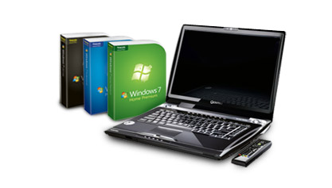

Définitions :

L´informatique - contraction d´information et automatique - est le domaine d'activité scientifique, technique et industriel en rapport avec le traitement automatique de l'information par des machines telles que les ordinateurs, les consoles de jeux, les robots, etc.

Le terme informatique est utilisé pour la première fois en France en mars 1962 par Philippe Dreyfus, ancien directeur du Centre National de Calcul Électronique de Bull dans les années 1950, pour son entreprise « Société d'Informatique Appliquée » (SIA), à partir des mots « information » et « automatique ».

Le terme informatique désigne à l'origine l´informatique théorique : un ensemble de sciences formelles qui ont pour objet l'étude de la notion d'information et des procédés de traitement automatique de celle-ci. En font partie, par exemple, l'algorithmique, le traitement du signal, la calculabilité et la théorie de l'information.

Le rôle de l’informatique ce résume dans la fiabilité et la rapidité des traitements

L’ordinateur c’est une machine capable de recevoir des données et les traités automatiquement pour fournir des résultats du traitement effectué.

Un système d'exploitation est un ensemble de programmes de gestion du système qui permet de gérer les éléments fondamentaux de l'ordinateur: le matériel - les logiciels - la mémoire - les données – les réseaux. Operating system (OS) = système d'exploitation (SE)
Intermédiaire entre les logiciels applicatifs et le matériel, le système d'exploitation effectue de nombreuses opérations au service des logiciels applicatifs et offre ainsi une manière unifiée d'exploiter les périphériques de l'ordinateur par l'intermédiaire d'interfaces de programmation banalisées.
Les systèmes d'exploitation sont utilisés dans tout les appareils informatique : ordinateur, assistant personnel, ainsi que console de jeu, téléphone portable ou GPS.
Le principe de tous fonctionnements de tous ordinateurs :

1-Organe d’entrée 2- le traitement de l’information 3- organe de sortie
*Le clavier *unité centrale * écran
*La souris * l’imprimante
*Le scanner *le son……
Boitier alimentation Carte mère les mémoires carte d’extensions
* Micro processeur * disque dur * carte satellite
Ram et Rom * lecteur DVD * carte TV
*Unité de contrôle * flash disque *graphique
*Unité arithmétique et logique

Le système d’exploitation : c’est l’ensemble des programmes et de matériels assurant le bon fonctionnement de l’ordinateur, absence de ce système arrêt l’ordinateur.

Le Micro processeur

La RAM « ramdom access mémory » mémoire vive pour système, mémoire pour le chargement de programmes en cours d’exécutions, elle fait pour la rapidité.
La mémoire vive c’est tous qui à fiche à l’écran, elles père sont contenue en absence du courant, mémoire pour lecture et écriture.

La ROM « read only mémory » la mémoire morte pour lecture seule, elles Fugger à la carte mère, sont contenue ne peut être que lue « programme des bases, des usines ».
Le BIOS : les programmes pour le démarrage micro et ne père pas sont contenue en absence du courant.

L’unité de mesure: l’unité élémentaire de l’informatique est l’octet

Secteur= 1 octet = 8 bits
Le BIT peut contenir que la valeur qui est « 0 » et « 1 », l’ordinateur elle marche dans le système binaire. 1KO=1024Octet, 1MO = 1024 KO, 1GO = 1000MO, 1TO=1000GO

Historique rapide des systèmes Windows modernes Microsoft:
1993 : Windows NT 3.1
1996 : Windows NT 4.0
2000 : Windows 2000 (NT 5.0)
fin 2001 : Windows XP (2002 ou Windows 5.1).
win XP pro pour les enterprises
et Win XP home qui remplace la gamme héritée Win 9x pour la maison.
2003 : Windows Server 2003 ( ou Windows 5.2)
fin 2006 : Windows Vista
2009 windows7……2015 windows10………05octobre2021. Windows11

Historique des Windows utilisateurs par Microsoft :
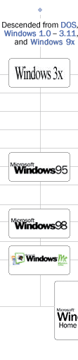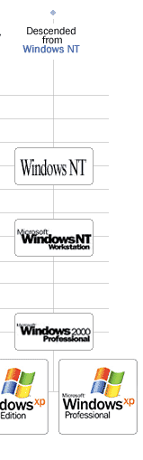…………2021 windows11
Domaines d'application
L'informatique professionnelle peut être vue comme un simple outil au profit de la performance de l'entreprise. Ainsi, l'informatique est présente dans la quasi-totalité des secteurs (banque, assurances, industrie, services, etc.) mais se présente généralement selon trois domaines d'application distincts :
*L'informatique industrielle, scientifique et technologique, *L'informatique de gestion
*Les télécommunications et réseaux, Internet et multimédia.
Informatique industrielle, scientifique et technologique
- L'informatique industrielle concerne l'utilisation de l'outil informatique pour la fabrication de produits industriels, du bureau d'études (conception assistée par ordinateur) à leur production (fabrication assistée par ordinateur, automatique, robotique) en passant par la logistique, la gestion des stocks, etc.
- L'informatique technologique, parfois appelée informatique embarquée, concerne les applications enfouies (en anglais embedded) dans les appareils électroniques tels que les téléphones portables, les appareils hi-fi, les GPS, etc.
- Enfin, l'informatique scientifique concerne l'informatique appliquée aux laboratoires de recherche fondamentale ou les services R&D (recherche et développement) des entreprises. Essentiellement basée sur l'utilisation des mathématiques, elle consiste à utiliser l'informatique pour modéliser, simuler et analyser des phénomènes.
Informatique de gestion
- L'informatique de gestion caractérise l'utilisation de l'outil informatique pour simplifier la gestion administrative de l'entreprise, du suivi des clients jusqu'à la fiche de paye de l'employé en passant par les relations avec les fournisseurs (facturation, comptabilité). L'informatique de gestion est étroitement liée au système d'information de l'entreprise et se prend la forme, pour les grandes entreprises, d'un progiciel de gestion intégré.
Les télécommunications et réseaux.
- En une dizaine d'années, le secteur des télécommunications et des réseaux a connu des mutations considérables. D'abord, sur le plan économique, le marché des télécommunications a subi d'importantes transformations, notamment une dérégulation au niveau mondial. Ensuite, les secteurs de la communication et de l'information ont littéralement explosé : radio, télévision, vidéo, jeux, services interactifs ? la demande connaît une forte croissance qui booste l'activité.
Dernière particularité : les innovations technologiques permanentes et la nécessité d'interconnecter les différents types de réseaux.
Internet et multimédia
L’Internet s'est rapidement imposé comme un outil indispensable à notre quotidien. Dans les entreprises, l'Internet a surtout connu un fort développement du côté du B to B (c'est-à-dire des relations interentreprises). Les programmes des utilisateurs : sous les programmes que l’utilisateur à besoin pour ses travaux personnels ; ex : Word, Excel, auto cad, Arcgis, Surfer etc…...

